Рекомендации для родителей
по использование дидактических игр с детьми в КППК на занятиях
ИЗОдеятельности и в домашних условиях.

«Без игры нет и не, может быть полноценного умственного развития.
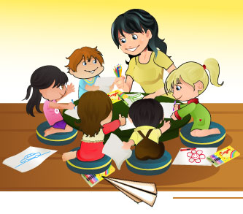
Игра – это огромное светлое окно, через которое в духовный мир ребенка вливается живительный поток представлений, понятий.
Игра – это искра, зажигающая огонек пытливости и любознательности».

В. А. Сухомлинский

Работая в КГУ «КППК города Риддера» УО ВКО, я как воспитатель использую дидактические игры по ИЗОдеятельности. Эти игры применяю в индивидуальной работе с детьми, как закрепление пройденной темы и рекомендую применять родителям в домашних условиях.
Основная цель игр - формирование навыков рисования у детей дошкольного возраста.
Дидактические игры разнообразны по содержанию, по форме организации, по виду обучающих задач. Они хорошо помогают снятию психического перенапряжения; повышению общей работоспособности. К ним относятся все известные физкультминутки и пальчиковые игры.
Дидактические игры по ИЗОдеятельности позволяют детям в живой непосредственной форме:
- Накапливать сенсорный опыт, уточнять представление и знание о свойствах предметов, развивать умение выделять сходство и различие между предметами.
- Развивать глазомер, координацию движения рук и глаз, развитие мелкой моторики, а это очень важно, особенно для детей с нарушением зрения.
- Совершенствовать восприятие, внимание, память.
Игра по ИЗОдеятельности может проводиться непосредственно перед занятием изобразительным творчеством. Целесообразно сопровождать их загадками, потешками, стихами - это помогает детям эмоционально воспринимать и осознавать игровые образы, понимать их эстетический характер, способствовать развитию образного мышления воображения. С помощью дидактических игр воспитатель приучает детей самостоятельно мыслить, использовать полученные знания в различных условиях в соответствии с поставленной задачей.
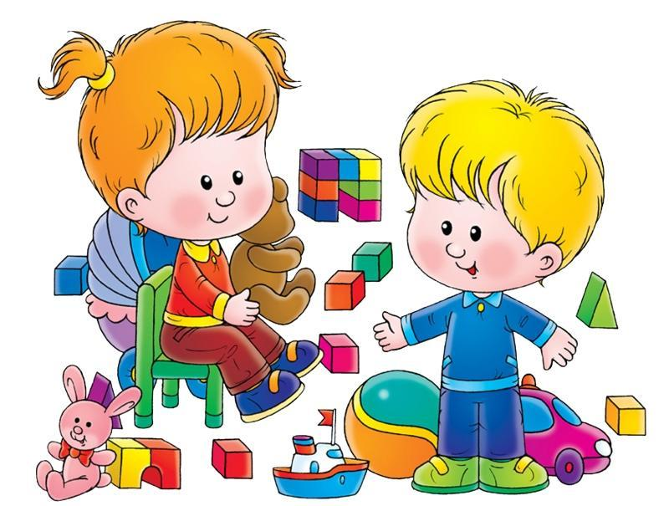
По содержанию дидактические игры можно разделить на:
- математические
- сенсорные
- речевые
- музыкальные
- природоведческие
- для ознакомления с окружающим
- по изобразительной деятельности
Рекомендации по использованию дидактических игр детьми и родителями в домашних условиях.
Уважаемые папы и мамы, мы хотим раскрыть перед Вами значение дидактических игр в обучении и воспитании детей и подчеркнуть, что в таких играх у ребят развивается не только психические процессы: мышление, память, речь, произвольное внимание, но и такие важные качества личности, как целеустремленность, сосредоточенность, умение подчинить свое поведение определенным правилам, и социальные чувства: как сопереживание, умение прийти на помощь, дружба и другие. Желательно, чтобы дети играли помимо детского сада - дома, в семье. Тем более подготовку детей к школе, помимо дошкольного учреждения, осуществляют и в условиях семьи. Важно, чтобы с этой целью использовались дидактические игры. Поэтому важно помочь родителям овладеть методикой использования дидактических игр в воспитании и обучении детей.
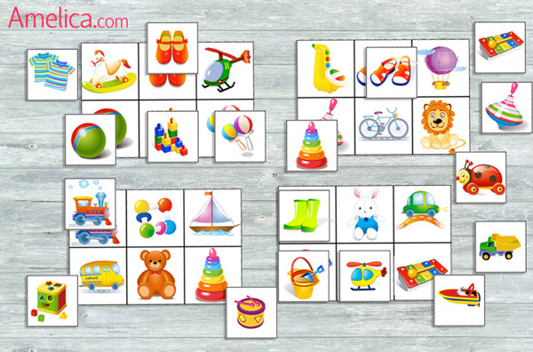
Родителям, слишком возбудимым, подвижным детям. Советуем чаще предлагать настольно-печатные игры, такие, как «Лото», «Мозаика», Разрезные картинки», «Кубики» и т.д. Детям с замедленной реакцией на слово следует вовлекать в игры, которые требуют быстрого ответа, решения игровой задачи, например, «Кто быстрее назовет?», «Скажи наоборот», «Добавь слово» и др.В играх с малышами важно решать задачи воспитания сенсорной культуры. Для этого можно использовать в играх овощи, фрукты, ягоды («Угадай на вкус»), семена кустарников, деревья («Чьи это детки?»), предметы обихода («Покажи, о чем я скажу»), игрушки.
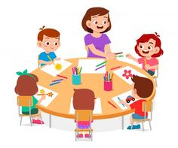
Родителям детей более старшего возраста чаще надо использовать предметы, отличающиеся друг от друга по материалу, из которого они сделаны. Это поможет учить ребят группировать предметы по различным признакам: находить в комнате металлические, керамические, пластмассовые, деревянные, тканевые предметы. Полезно включать в игру элементы соревнования – кто больше найдет, заметит предметов определенного качества.
Также можно использовать с детьми словесные дидактические игры. Они хороши тем, что не требуют особых усилий для их проведения. Для того чтобы организовать с ребенком игру с определенной познавательной задачей, определенными правилами и действиями, полезно подсказать ребенку содержание, основанное на имеющихся у него знаниях об окружающей жизни или о литературных героях. Например, ваши дети знают многие мультипликационные фильмы, художественные произведения детских писателей. Вы, можете поиграть с детьми в игру «Отгадай, откуда этот герой» или провести викторину по сказкам, в которой в двух – трех предложениях дети рассказывают о названии сказки, ее героях.
В процессе дидактических игр дети приобретают или закрепляют знания о свойствах предметов, которые необходимы, чтобы изобразить эти предметы в рисунке. Играя в эти игры, дети развивают пространственное воображение, учатся узнавать предмет по его отдельным свойствам и частям. Например, «Собери фигуру по картинке», «На что это похоже», «Узнай предмет по силуэту».
Игры на создание обобщенных образов. «Отгадай, кто это», «Чья тень?» (цвет, форма, величина).
Игры, способствующие развитию умений передавать форму предмета, соответствие его частей (рисовать с помощью линий, геометрические фигуры).
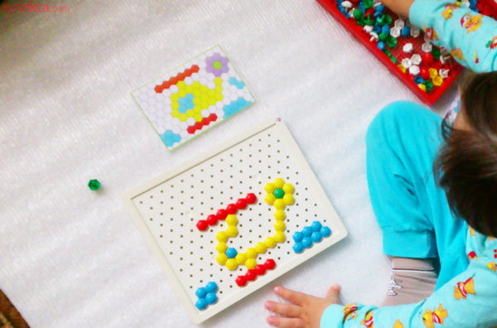
Игры, способствующие развитию мелкой моторики и формированию сенсорного опыта (мозаики, крупы, шнуровки, игры с песком, домино, пазлы).
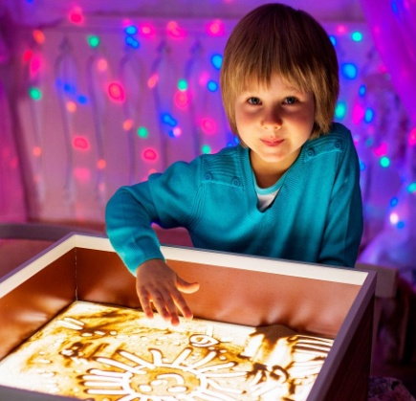
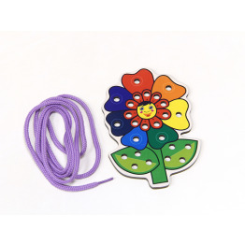

Большинство игр, в которые вы можете играть с Вашим малышом, знакомы нам с детства – это «Города», «Испорченный телефон», «Назови три предмета», «Один – много», «Четвёртый лишний». Разнообразные лото, игры с карточками постепенно обогатят словарный запас Вашего ребёнка легко и увлекательно, помогая в тоже время организовать Ваш с ребёнком совместный досуг.
«Игры с бельевыми прищепками».
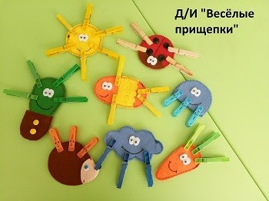
Различные геометрические фигуры из разноцветного картона с помощью прищепок превращаются в предметы, силуэт животных, птиц и т.д. Все зависит от фантазии играющих. Например, овал можно превратить в рыбку, приделав ей плавники из прищепок, можно превратить в ежика, прищепки будут играть роль иголок. Можно устроить веселую игру-соревнование между членами семьи. Кто быстрее снимет со своей одежды прищепки.
«Кто самый внимательный».
Можно предложить ребенку посоревноваться на внимательность. Называется предмет, который встретился на пути, параллельно выделяется отличительный признак этого предмета. Например, «Я увидел горку, она высокая» или «Я увидел машину, она большая» и т.д. Можно предложить и такое задание: посоревноваться с ребенком в подборе признаков к одному предмету. Выигрывает, назвавший больше слов. Выполняя такие упражнения, дети учатся согласовывать прилагательные с существительными.
"Совместное рассматривание предметов".
Взрослый вместе с ребенком рассматривает живые или игрушечные объекты, при этом выразительно описывая все, что они видят. Например: "Смотри, какая киса, смотри, какие у нее лапки, хвостик, глазки, носик, какая у нее серая шубка, киска сидит спокойно, давай позовем ее". Предложите ребенку потрогать кошку, погладить ее, потом спросите, какие животные ему больше всего нравятся, попросите описать их. Старайтесь не подавлять инициативу ребенка, не перебивайте его, даже если он говорит неправильно, затем расскажите, какие животные нравятся вам и почему. Слушая, как вы говорите, и, говоря сам (а не повторяя за вами), ваш ребенок заметно развивает свою речь.
Все эти дидактические игры способствуют формированию навыков рисования у детей дошкольного возраста. Указанные игры можно использовать в различных видах детской деятельности и режимных моментах: на занятиях, индивидуальная работа, совместная деятельность, прогулка и т. д., при взаимодействии с семьями воспитанников.
В современных семьях дидактические игры родители в основном покупают в магазине. Сегодня мы рассмотрим с вами картотеку дидактических игр, которые мы сделали сами своими руками и используем на занятиях с детьми и даем родителям на дом.
«Собери бусы» «Собери урожай»
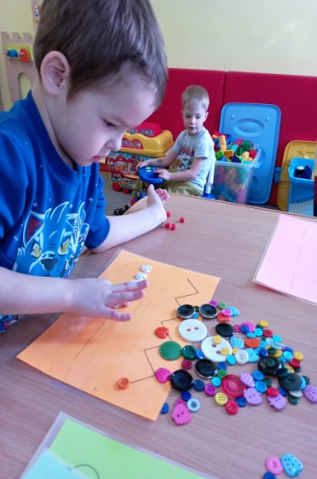
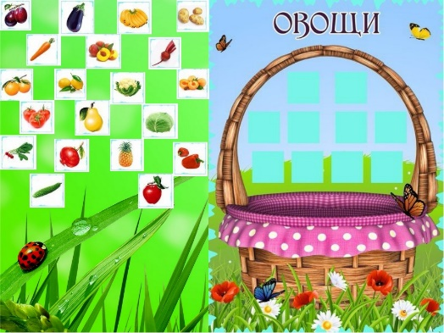
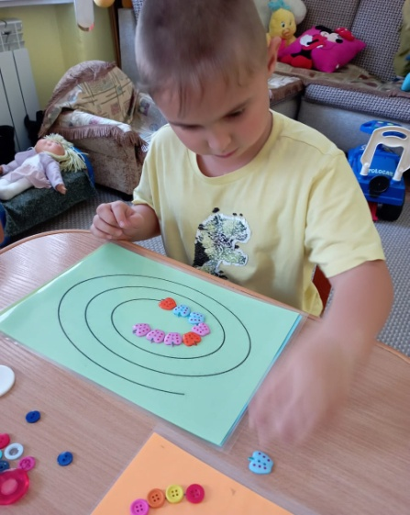

Дидактическая игра «Наряди матрёшку» «Рассели медведей по домикам»
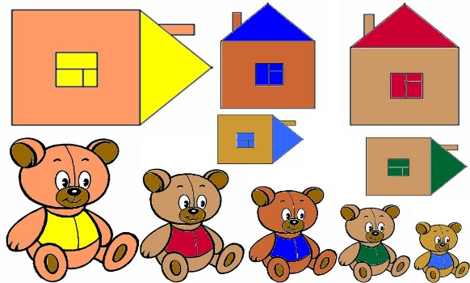
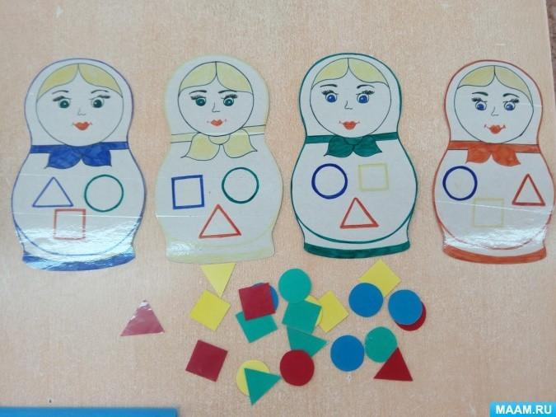

«Разрезные картинки по «Кто что ест»
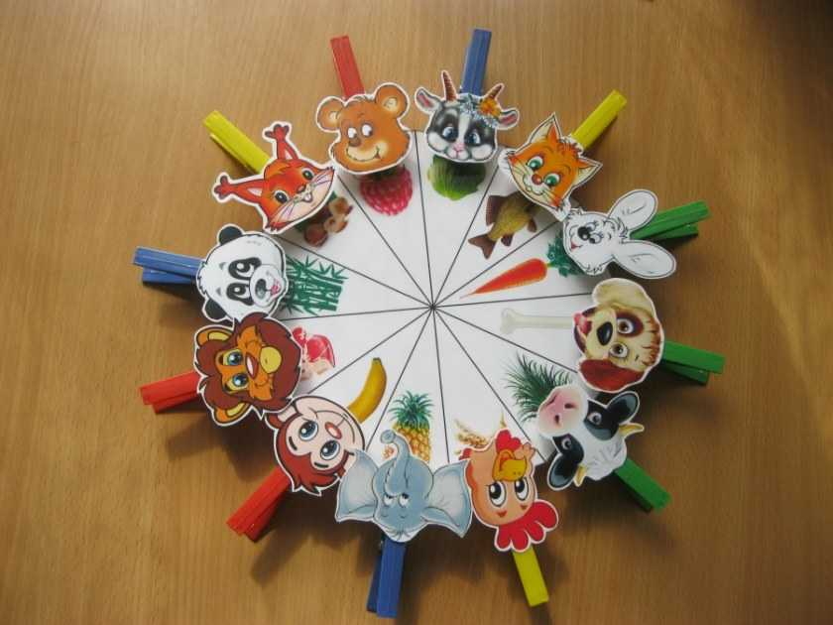
лексической теме».
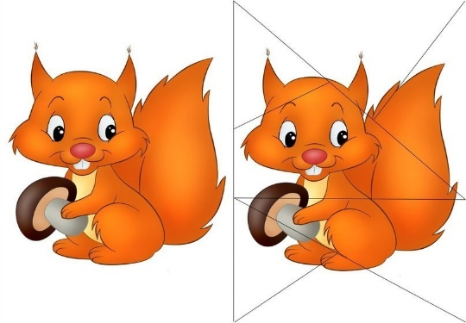

Таким образом, в результате использования дидактических игр в развитии навыков рисования у детей дошкольного возраста отмечается положительная динамика. Дети осваивают технику рисования, многие научились правильно держать кисть, карандаш, фломастер, набирать краску на кисть и промывать ее. Почти все дети свободно узнают и называют предметы, знают формы и величины предмета, узнают и знают цвета и т. д.

Подготовила воспитатель: Цыплакова Ю.В.
16.11.2021

